Jaarverslag ZVVS REZ Afdeling

De afdeling REZ (Recreatief- & Elementair Zwemmen) regelt de organisatie en uitvoering van de zwemlessen voor de A, B en C-zwemdiploma’s van Envoz, de hogere zwemdiploma’s Zwemvaardigheid I, II en III en de diploma’s van het keuzepakket Snorkelen van de NRZ, Onderwaterhockey en Trimzwemmen.

De samenstelling van de REZ Commissie zag er in 2019 als volgt uit:

Voorzitter Johan van Hees
Lid Administratie & Leerlingenvolgsysteem Kim Holthuijsen – van Konijnenburg
Lid Instructieteam App Groep Leny van Maanen
Lid Leszwemmen Léon Boer
Lid Onderwaterhockey Arno van Adrichem
Lid Planning & Diploma’s Diana van Niel – Dijkstra
Lid Trimzwemmen Johan van Hees
Adviserend lid Mignon de Ruiter – Henneken

Leszwemmen (Leon Boer)
Gezien er binnen ZVVS enorme behoefte is aan zwemwater binnen de courante tijden is er na het zomerreces een wijziging doorgevoerd in de badwaterverdeling wat voor de REZ afdeling slecht heeft uitgepakt. Het betekende dat op de maandagavond het tijdvak 18:30 – 19:00 uur in het wedstrijdbad is komen te vervallen. Dit is ten koste gegaan van één les C groep, één les Snorkelen en één les Onderwaterhockey, met als gevolg dat er voor de lessen C-diploma een wachtlijst moest worden ingesteld en dat Snorkelen en Onderwaterhockey nog slechts eenmaal per week in het schema staan. Met name voor Snorkelen heeft dit een enorme daling van het aantal leden tot gevolg gehad.

Kulk Zwemmarathon 2019
Op zaterdag 15 juni vond alweer voor de vierde maal de zwemmarathon plaats. Ons team van de afdeling Trimzwemmen h.o.d.n. De Draken wist alle andere ploegen te verslaan. Dus felicitaties mogen naar: Ingrid, Erik, Clara, Wiebe, Alex, Fiona, Dennis, Mignon, Johan en Andre. Speciale dank voor onze sponsor Ger Edelijn én onze coach en banenteller Diana.
De opbrengst was overigens EUR 8.000,- en het goede doel was dit jaar Make A Wish foundation.

Zomerbarbecue
De REZ-afdeling van ZVVS is zonder enige twijfel een van de belangrijkste afdelingen van onze vereniging. Naast het bijzonder gezellige Trimzwemmen en het uiterst ambitieuze Onderwaterhockey bestaat de afdeling REZ uit een groep keihard werkende enthousiaste vrijwilligers die in wezen een complete zwemschool draaiende houden. Een zwemschool die voor de vereniging positieve bedrage levert in financiële zin én zorgt voor aanwas van nieuwe zwemtalenten, waterpoloërs en onderwaterhockeyers.

Voor al die vrijwilligers van het Leszwemmen, de trainers van het Trimzwemmen en de coaches van het Onderwaterhockey én de mensen van de commissie die achter de schermen zoveel werk verzetten, organiseerde de REZ Commissie op zaterdag 04 juli de “ZVVS REZ Zomerbarbecue”. Heel veel dank voor Mignon en Jean de Ruiter voor de gastvrijheid en de uitmuntende organisatie van deze zeer geslaagde en supergezellige barbecue waardoor het nog lang onrustig bleef in Vlaardingen.

Beoordeling Envoz
De organisatie Envoz, die de A, B en C zwemdiploma’s uitgeven waar wij de leszwemmers voor opleiden houdt jaarlijks kwaliteitscontroles. In het kader hiervan kwam mw. Linda van Weverwijk op dinsdag 17 en donderdag 19 september langs bij ons in de Kulk.
Zij bekeek onder andere onze organisatie, het leerlingenvolgsysteem, de opbouw van het leertraject, de sfeer in het bad, materiaalgebruik en uiteraard de veiligheid. Op dinsdagavond gaf Mignon haar uitleg over onze afdeling en op donderdag sprak Johan met haar. Na afloop bleek dat ons team zo’n goede indruk had gemaakt dat dit een rapportcijfer 9 opleverde. Een groot compliment voor ons instructieteam.

Nieuwe plannen
Naast de recentelijk opgestarte succesvolle activiteiten zoals de ledenwerfactie en de ZVVS REZ Zomerbarbecue is de REZ Commissie volop bezig met het uitwerken van nieuwe initiatieven voor de komende jaren.
Zo zal de begeleiding van nieuwe instructeurs een zeer voorname plaats in de organisatie gaan krijgen waarbij een belangrijke rol is weggelegd voor Els Overdiek die binnen het leszwemmen van ZVVS haar comeback zal gaan maken.

Ook is er een sterk verbeterde en veel verdergaande versie van de recentelijke “opfris-cursussen”, die zijn ontwikkeld naar aanleiding van oplopende verdrinkingsgevallen in Nederland, in de maak die waarschijnlijk ZVVS Zwem Uitdaging of Swim Challenge gaat heten.

Nieuwe website (Kim Holthuijsen – van Konijnenburg)
Sinds 12 juni 2019 is onze nieuwe website www.zvvs.nl online. Dit heeft uiteraard heel wat werk gekost maar we mogen dan ook trots zijn op het resultaat. De nieuwe site mag een enorme verbetering genoemd worden. De site ziet er sprankelend en zeer uitnodigend uit en alle afdelingen van de vereniging zijn uitstekend zichtbaar. De website is uiteraard informatief en overzichtelijk. Ieder onderdeel van de club wordt door middel van grote foto's uitgelicht en wanneer je hier op klikt kom je direct op de pagina van het onderdeel uit.
In het zwemles gedeelte plaatsen wij elke week stukjes over het afzwemmen en ook nieuwsberichten over bijvoorbeeld vrije dagen of andere mededelingen.
Onder aan de pagina van zwemles staat een link naar onze facebook pagina en daar zijn wij heel blij mee. Sinds de lancering van de nieuwe website hebben wij er op facebook heel wat likes bij gekregen waardoor we nog beter te volgen zijn.

Facebook
Onze facebook pagina telt op dit moment 227 likes, 235 volgers.
Daarnaast heeft onze pagina gemiddeld 113 weergaven per maand en een bereik van 665 mensen per maand. Wij gebruiken de pagina om elke maand een aantal stukjes te plaatsen over het afzwemmen, mededelingen te doen en vrije dagen door te geven. Onze volgers kunnen vervolgens reageren op onze berichten maar maken ook veel gebruik van de chatfunctie wanneer zij korte of dringende vragen hebben. Mede dankzij de facebook pagina kunnen wij onze leden nog beter bereiken dan alleen via de website. We blijven onze pagina ook onder de aandacht brengen.

Diplomazwemmen 2019 (Diana van Niel – Dijkstra)
In het jaar 2019 zien we weer een flinke stijging van het aantal kinderen die een diploma hebben gehaald. We zijn blij dat deze stijging zich uit in o.a. het A en B-diploma. Na de overstap in 2018 naar de Envoz, zien we dit jaar dat de aanpassingen geslaagd zijn. Vooral bij B zat een lastig punt met het onderwater zwemmen. Doordat we in badje 1 t/m 4 meer onderwater oefeningen zijn gaan invoeren is de stap naar een ring opduiken op 7 meter voor een hoop kinderen een stuk makkelijker geworden. Wel moeten we elkaar hier scherp in houden om dit te blijven doen en vanaf badje 4 het duiken ook veel aandacht geven.

Gelukkig zien wij binnen de vereniging dat kinderen steeds langer blijven hangen. Na B hadden wij altijd al een score van boven de 50% door naar C. Maar ook na C gingen het afgelopen jaar veel kinderen door naar Zwemvaardigheid of snorkelen. Dit kun je ook terugzien in de cijfers.

Niveau | 2016 | 2017 | 2018 | 2019
A | 85 | 96 | 78 | 91
B | 82 | 89 | 68 | 95
C | 41 | 64 | 48 | 54
ZV1 | 11 | 21 | 25 | 34
ZV2 | 10 | 10 | 16 | 19
ZV3 | 10 | 12 | 11 | 18
SN1 | 14 | 24 | 18 | 16
SN2 | 9 | 19 | 8 | 15
SN3 | 11 | 11 | 11 | 12
Totaal | 273 | 346 | 272 | 354

Trimzwemmen jeugd (Diana van Niel – Dijkstra)
In september is er een nieuwe groep gestart op de vrijdagavond. Tijdens het trimzwemmen voor volwassenen hebben we een baan gecreëerd voor een groep jeugd trimzwemmen. We kregen steeds vaker te horen dat de overstap naar het wedstrijdzwemmen te groot is, of dat kinderen zwemmen wel leuk vinden, maar hier geen wedstrijdsport van willen maken in de vorm van wedstrijdzwemmen, waterpolo of onderwaterhockey.
Met een stabiele groep van een stuk of 8 tot 12 zwemmers hebben we een mooie start gemaakt. Het doel van deze groep is om plezier te blijven houden in het zwemmen, waarbij er aandacht is voor verbetering van de zwemtechniek en conditie. Maar ook speelelementen en vriendschappen staan hoog in het vaandel.

Trimzwemmen (Robert Sakko)
2019 was weer een sportief en gezellig jaar bij de trimclub. Elke dinsdag, donderdag en vrijdag wordt er fanatiek getrimd. In eerste instantie wil ik alle trainers bedanken voor hun continue inzet en goede trainingen! Het is leuk te zien dat er ook in 2019 weer nieuwe leden zijn aangeschoven. Heel trots zijn we ook op de BN-er in ons midden! Arjan heeft het ver geschopt tijdens Heel Holland Bakt. Hij heeft ons meerder keren getrakteerd op heerlijke baksels. Op donderdag na de training is het vaste prik dat we nog even in het clubhuis een drankje nemen. De trimploeg is de afgelopen jaren een gezellige en hechte ploeg geworden die veel met elkaar onderneemt.

Midzomer feest
Regelmatig pakt de barcommissie van de trimclub uit en organiseert een themaborrel of andere activiteit. In juni was het tijd voor het Midzomer Feest. Het clubhuis was omgetoverd tot een strandtent. De aftrap van de avond was met een (Virgin) Mojito in de hand en een bloemenslinger om de hals. Onder de Zomerse klanken van Zomerhits door de jaren heen gingen de voetjes van de vloer. Het was een prima start van de Zomer!

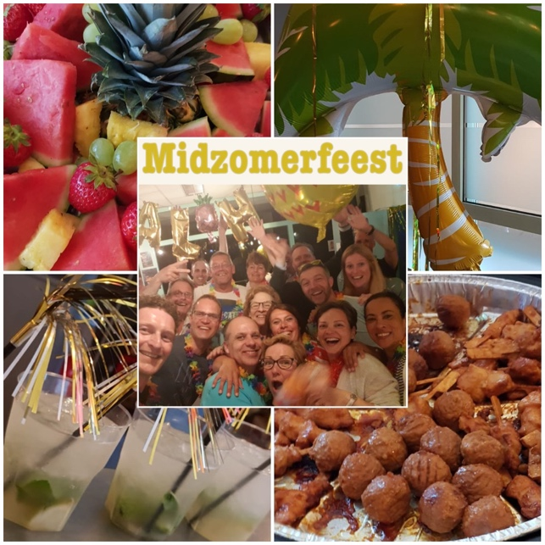

Jaarlijkse fietstocht
Sinds een aantal jaar is het een gezellige traditie dat we met de trimploeg een fietstocht maken om het nieuwe seizoen af te trappen. Eind augustus was het weer zo ver. Willem had een mooie route uitgezet via de polders van Schiedam, Berkel en Rodenrijs en Rotterdam. De tocht is “American” style dus iedereen neemt wat lekkers mee. Als de benen moe worden komen de picknickkleden tevoorschijn en is het tijd om te snacken. Ondanks de slechte weersvoorspellingen hebben we het redelijk droog gehouden. Samen een flinke bui op onze pet krijgen in Overschie was trouwens gedenkwaardig! Vijf minuten later scheen de zon weer. De fietsdag werd afgesloten met een gezellig etentje bij Eat Palazzo in Schiedam. Een aantal trimmers die niet mee konden fietsen schoven nog gezellig aan.

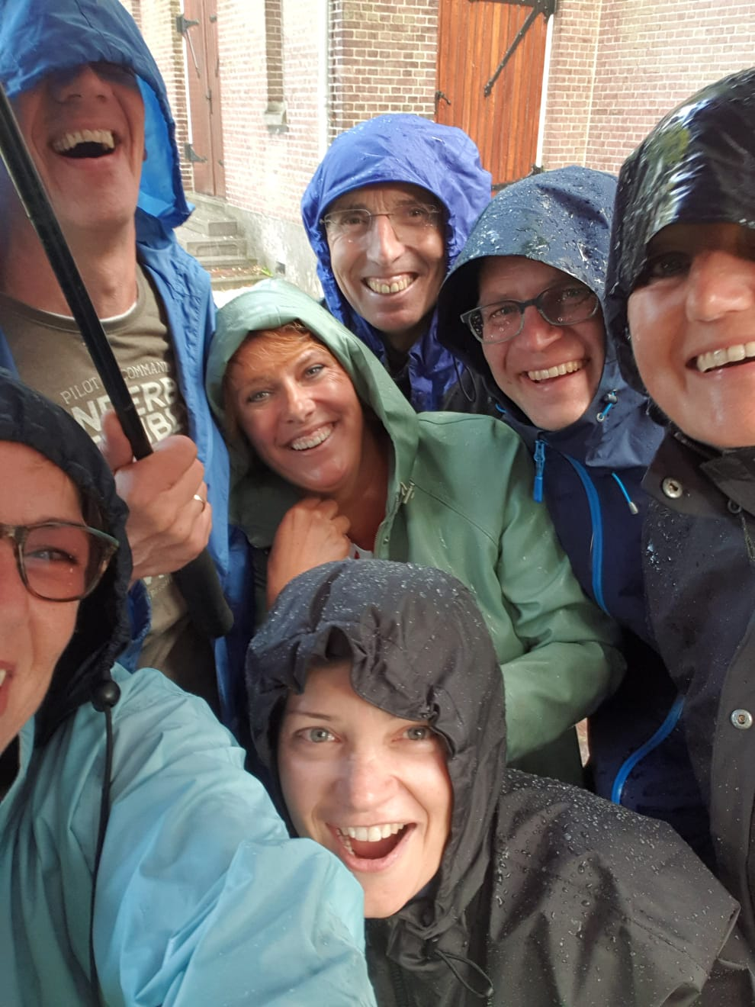

Oktoberfest
Op 17 oktober 2019 had de barcommissie een Oktoberfest georganiseerd. Met pullen bier, Pretzels en Flammkuchen, Anton aus Tirol en Helene Fischer was het weer een authentiek Duits feest. De meesten waren gehuld in Dirndls en Lederhosen. Nederland was even een provincie van Duitsland. Die Duitsers weten wel hoe ze een feestje moeten maken!

Plannen voor 2020
Tijdens het schrijven van dit stuk hebben we de Nieuwjaarsborrel al achter de rug. We gaan op 3 april, tenzij het coronavirus roet in het eten gooit, ‘Glow in the Dark’ golfen en daarna een hapje eten. De jaarlijkse fietstocht staat gepland op 5 september. Overige data van activiteiten volgen nog. Ik wens jullie allen een Sportief en Gezellig jaar!

Onderwaterhockey (Arno van Adrichem)
Na het grote succes van 2018 en als gevolg van het groeiende aantal leden stonden we aan het begin van het nieuwe competitie seizoen voor een moeilijke beslissing. Hebben we voldoende kinderen voor het inschrijven van twee teams. En hebben we dan voldoende kwaliteit om voldoende tegenstand te bieden. Na goed overleg hebben we als leiding besloten om voor dit seizoen één team in te schrijven. Het aantal leden was niet genoeg om gedurende het gehele seizoen voldoende spelers te hebben voor twee teams
Tijdens de selectiewedstrijden, waarin beslist wordt welke teams in de A-poule en welke in de B-poule spelen, is ons team in de A-poule geplaatst.

Voor ons team is het de eerste keer dat we dit hoogste niveau van de nationale jeugd competitie halen.

Na het kampioenschap in de B-poule van vorig jaar, was dit echter te verwachten.
Tijdens deze sterke competitie heeft ons team weer veel bijgeleerd en gedurende meerdere wedstrijden goede tegenstand geboden.

Resultaat is dat we aan het eind van de competitie vierde zijn geworden.

Een zeer mooi resultaat.
Daarnaast hebben we tijdens zowel het pannenkoeken toernooi als het barbecue toernooi ook de jongere spelers meerdere wedstrijden laten spelen. Hierbij hebben ze een goede indruk achtergelaten.

Als laatste hebben we het seizoen afgesloten met een slaap weekend en een geweldige barbecue.

Tijdens dit weekend is de teamgeest weer zeer duidelijk geworden. Dit is één van de redenen waarom wij als begeleiding zo trots zijn op “onze” kinderen.
Het is een traditie geworden om tijdens dit weekend de speler bekend te maken die het afgelopen jaar het meest is opgevallen en daardoor de “OWH kabouter” wisseltrofee wint.
Dit jaar was de beslissing unaniem voor Donna Verhoef.
Geheel verrast heeft zij de wisseltrofee ontvangen uit de handen van de vorige winnaar Bruce Lam.

